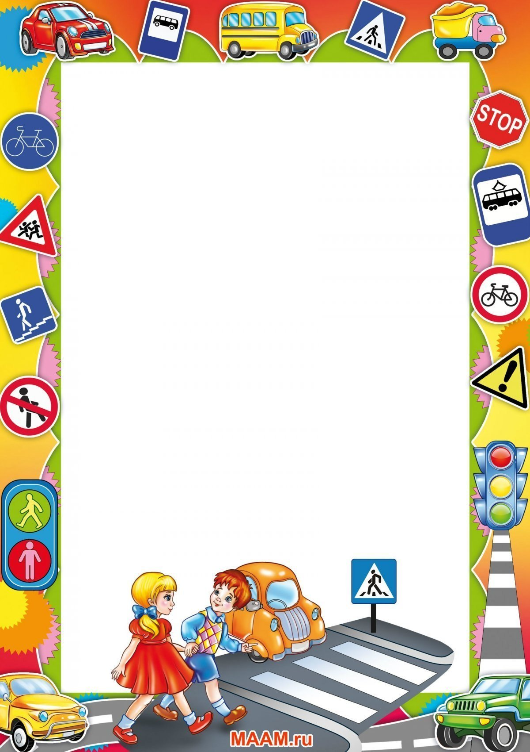

Муниципальное бюджетное дошкольное образовательное учреждение города Керчи Республики Крым

«Детский сад комбинированного вида №55 «Хрусталик»

**Картотека по ПДД:**

* **подвижные игры**
* **дидактических игр**
* **сюжетно ролевые игры**
* **пальчиковая гимнастика**
* **физкультурных минуток**
* **минутки безопасности**

**Подготовила: Носова Е.В.**

**По ЗОЖ**

**Подготовили: Носова Е.В.**

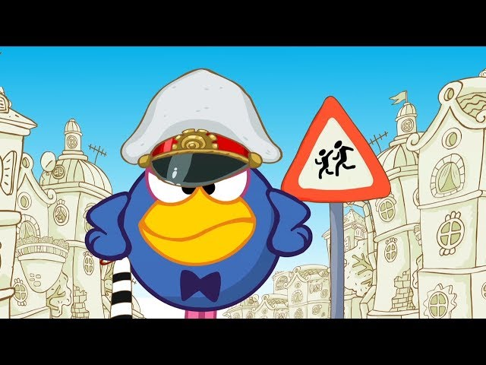

**Подвижные игры по ПДД**

**Подвижная игра «Стоп!»**

*Цель*. Развивать быстроту реакции, умение быстро действовать по сигналу.

*Ход игры.*

На расстоянии 10-16 шагов от границы площадки проводится линия (исходная), на которой близко друг от друга стоят играющие. На противоположном конце площадки очерчивается кружком (диаметром – 2-3 шага) место водящего. Повернувшись спиной к играющим, водящий громко говорит: «Быстро шагай, смотри, не зевай! Стоп!» при этих словах все играющие подвигаются по направлению к водящему. Как только водящий произнес слово «Стоп!», все останавливаются, водящий быстро оглядывается. Того, кто не успел вовремя остановиться после слова «Стоп!» и сделал добавочное движение, водящий возвращает на исходную линию. Затем он снова поворачивается спиной к играющим и говорит: !Быстро шагай…» и т.д. Все продолжают движение с того места, где их застал сигнал «Стоп!». Так продолжается до тех пор, пока кто-нибудь из играющих не подойдет близко к водящему и не встанет в кружок раньше, чем водящий скажет «Стоп!». Тот, кому удалось это сделать, становиться водящим.  
Игра возобновляется с новым водящим.

**Подвижная игра – аттракцион «Внимание, пешеход»**

Для проведения этой игры нужны три жезла, покрашенные в три цвета сигналов светофора.  
Регулировщик — ученик старшего класса — показывает ребятам, выстроившимся перед ним в шеренгу, попеременно один из трех жезлов. Участники игры при виде красного жезла делают шаг назад, при виде желтого — стоят, при виде зеленого — два шага вперед. Того, кто ошибется, регулировщик штрафует — лишает права участвовать в игре. Побеждает тот, кто ни разу не ошибся. Победителю вручается значок, открытка, книжка и т. п.

**Подвижная игра «Автобусы»**

«Автобусы» - это команды детей «водитель» и «пассажиры». В 6-7 м от каждой команды ставят флажки. По команде «Марш!» первые игроки быстрым шагом (бежать запрещается) направляются к своим флажкам, огибают их и возвращаются в колонны, где к ним присоединяются вторые по счету игроки, и вместе они снова проделывают тот же путь и т.д.

Играющие держат друг друга за локти. Когда автобус (передний игрок- «водитель») возвратится на место с полным составом пассажиров, он должен подать сигнал свистком. Выигрывает команда, первой прибывшая на конечную остановку.

**Подвижная игра «Гараж»**

Содержание: По углам площадки чертят 5-8 больших кругов – стоянки машин – гаражи. Внутри каждой стоянки для машин рисуют 2-5 кружков – машины (можно положить обручи). Общее количество машин должно быть на 5-8 меньше числа играющих.

Дети идут по кругу, взявшись за руки, под звуки музыки. Как только музыка закончится, все бегут к гаражам и занимают места на любой из машин. Оставшиеся без места выбывают из игры.

**Подвижная игра «Грузовики»**

Содержание: Играющие держат в руках автомобильные рули – это грузовики. Им необходимо доставить срочный груз. На голове у каждого положен небольшой мешочек с опилками или песком. Кто сможет бежать так быстро, чтобы обогнать всех своих соперников и не уронить груз – этот мешочек?

**Подвижная игра «Автоинспектор и водители»**

В игре участвуют 5-6 человек.

На площадке для игры проводят мелом 4-5 параллельных линий, означающих этапы движения. Игроки (водители) ставят свои машины (стулья) за последней линией и рассаживаются на них. У водителей имеются талоны прав шофера (прямоугольники из картона). С противоположной стороны площадки лицом к водителям садится автоинспектор с табличками дорожных знаков и ножницами в руках. Эти ножницы нужны для просечки прав у шофера-нарушителя. Автоинспектор поочередно показывает водителям дорожные знаки. Водитель, правильно объяснивший, что предписывает данный знак, продвигается до следующей черты. Водитель, не сумевший объяснить это, получает прокол (ножницами отрезается уголок прав шофера) и замечание автоинспектора, его машина остается на месте. Игрок, получивший четыре прокола, выбывает из игры. Водитель, прошедший все этапы без замечаний, становится автоинспектором, автоинспектор- водителем. Игра повторяется. Выбывшие из игры водители получают новые талоны прав шофера и включаются в игру.

**Подвижная игра «Будь внимательным!»**

Дети запоминают, что и когда надо делать. Идут по кругу и внимательно слушают сигналы регулировщика дорожного движения. По сигналу: «Светофор!» - стоим на месте; по сигналу: «Переход!» - шагаем; по сигналу: «Автомобиль!» - держим в руках руль.

**Подвижная игра «Веселый трамвайчик»**

*Мы веселые трамвайчики,*

*Мы не прыгаем как зайчики,*

*Мы по рельсам ездим дружно.*

*Эй, садись к нам, кому нужно!*

Дети делятся на две команды. Одна команда – трамвайчики. Водитель трамвая держит в руках обруч. Вторая команда – пассажиры, они занимают свои места на остановке. Каждый трамвай может перевезти только одного пассажира, который занимает свое место в обруче. Конечная остановка на противоположной стороне зала.

**Подвижная игра «Дорога, транспорт, пешеход, пассажир»**

Дети становятся в круг, в середине его становится регулировщик дорожного движения. Он бросает мяч кому-нибудь из играющих, произнося при этом одно из слов: дорога, транспорт, пешеход, пассажир. Если водящий сказал слово «Дорога!», тот, кто поймал мяч, должен быстро назвать какое-либо слово, связанное с дорогой.

Например: улица, тротуар, обочина и т.д. На слово «Транспорт!» играющий отвечает названием какого-либо транспорта; на слово «Пешеход!» можно ответить – светофор, пешеход и т.д. Затем мяч возвращается регулировщику дорожного движения. Ошибившийся игрок выбывает из игры.

**Подвижная игра «Заяц»**

Едет зайка на трамвае,

Едет зайка, рассуждает:

«Если я купил билет,

кто я: заяц или нет?» (А.Шибаев)

«Кондуктор» трамвая продает билеты пассажирам, которые усаживаются на стулья – сидячие места в трамвае. Но стульев, на один меньше, чем пассажиров. Как только все билеты проданы, и кто-то остается без билета, кондуктор догоняет этого «зайца», а безбилетник убегает.

**Подвижная игра «Огни светофора»**

На светофоре – красный свет! Опасен путь – прохода нет! А если желтый свет горит, - он «приготовься» говорит. Зеленый вспыхнул впереди – свободен путь – переходи.

В игре все дети – «пешеходы». Когда регулировщик дорожного движения показывает на «светофоре» желтый свет, то все участники выстраиваются в шеренгу и готовятся к движению, когда «зажигается» зеленый свет – можно ходить, бегать, прыгать по всему залу; при красном свете – все замирают на месте. Ошибившийся – выбывает из игры. Когда переходишь улицу – следи за сигналами светофора.

**Подвижная игра «Знающий пешеход»**

Правил дорожных на свете немало,

Все бы их выучить нам не мешало,

Но основное из правил движенья –

Знать, как таблицу должны умноженья:

На мостовой – не играть, не кататься,

Если хотите здоровым остаться!

Игра проводится на площадке в виде экскурсии с элементом соревнования. Дети строятся по командам. Они должны пройти путь, например, от школы к библиотеке. Подойдя к перекрестку или пешеходной дорожке, дети должны остановиться и выполнить практическую задачу, поставленную в связи с приближающимся транспортом и действующим светофором, потом спросить: «Улица, улица, можно нам перейти дорогу?»

На что улица отвечает: «Можно, если вы мне ответите на один вопрос». Задает один вопрос по правилам дорожного движения. И так у каждого перекрестка.

Отряд, правильно ответит на все вопросы, придет раньше в назначенный пункт, где ей будут вручен вымпел «Пешеходам - отличникам».

**Подвижная игра «Иду по дорожке»**

Игроки идут по дорожке, называя на каждый шаг, например, названия дорожных знаков и др. Побеждает сделавший больше шагов и назвавший больше слов.

**Подвижная игра «Кого назвали – тот и ловит».**

Играющие располагаются по кругу. В центре – регулировщик дорожного движения (водящий). Он называет имя одного из стоящих по кругу и бросает ему мяч. Названный ловит мяч, называет какой-либо вид транспорта и бросает мяч регулировщику. Тот, кто не поймал мяч, или не назвал слово, становится водящим. Побеждает тот, кто ни разу не был регулировщиком.

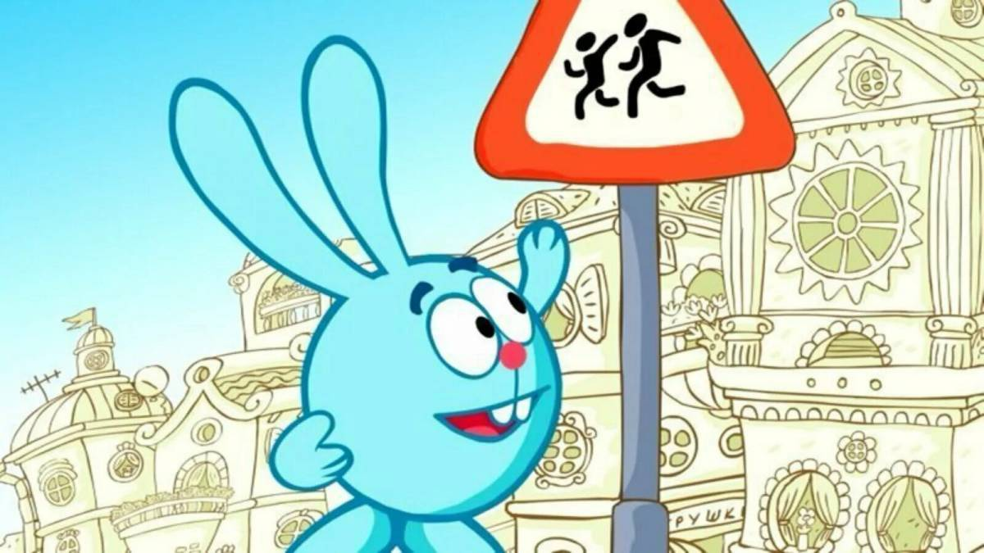

**Дидактические игры по ПДД**

**«Угадай, какой знак?»**

**Цель:** Учить детей различать дорожные знаки, закреплять знания детей о правилах дорожного движения; воспитывать умение самостоятельно пользоваться полученными знаниями в повседневной жизни.

Материал: Кубики с наклеенными на них дорожными знаками: предупреждающими, запрещающими, указательными и знаками сервиса.  
**Ходигры**:  
*1-й вариант.* Ведущий приглашает по очереди к столу, где лежат кубики. Ребенок берет кубик, называет знак и подходит к детям, у которых уже есть знаки этой группы.

*2-й вариант.* Ведущий показывает знак. Дети находят этот знак на своих кубиках, показывают его и рассказывают, что он обозначает.

*3-й вариант.* Играющим раздают кубики. Дети внимательно изучают их. Далее каждый ребенок рассказывает о своем знаке, не называя его, а остальные отгадывают этот знак по описанию.

**«Светофор»**

**Цель:** Ознакомить детей с правилами перехода (переезда) перекрестка, регулируемого светофором.

**Материал:** Красные, желтые, и зеленые круги, машины, фигурки детей.

**Ход игры:**

Один из играющих устанавливает определенные цвета светофора (наложением красных, желтых или зеленых кругов), машин и фигурки детей, идущих в разных направлениях. Второй проводит через перекресток машины ( по проезжей части) или фигурки детей ( по пешеходным дорожкам) в соответствии с правилами дорожного движения. Затем игроки меняются ролями. Рассматриваются различные ситуации, определяемые цветами светофора и положением машин и пешеходов. Тот из игроков, который безошибочно решает все возникшие в процессе игры задачи или допускает меньше ошибок (набирает меньшее число штрафных очков),считается победителем.

**«Найди нужный знак»**

**Цель:** Продолжать закреплять знания дорожных знаков, средства регулирования дорожного движения.

**Материал:** 20 картонных карточек (пазлы). На одних половинках карточек изображены дорожные знаки, на других – соответствующие им дорожные ситуации.

**Ход игры:**

*1-й вариант.*Ведущий отбирает карточки со знаками одного вида (или нескольких видов, если они малочисленные). Половинки карточек с изображением дорожной ситуации ведущий раздает детям, а элементы со знаками раскладывает на столе лицевой стороной вверх. Затем он называет вид дорожных знаков и рассказывает об их общем значении. После этого ведущий предлагает детям найти общие внешние черты данного вида знаков (цвет, форма и т.д.). Дети должны найти среди имеющихся у них элементов подходящую половинку карточки.

*2-й вариант.* Все половинки карточек со знаками дети делят поровну. Элементы с дорожными ситуациями перемешивают и кладут в центре стола лицевой стороной вниз. Дети по очереди берут карточки и подбирают их под свои. Выигрывает тот, кто первым найдет подходящие половинки для всех своих карточек.

**«Водители»**

**Цели:**Учить детей правилам дорожного движения; развивать мышление и пространственную ориентацию.

**Материал:**Несколько игровых полей, машина, игрушки.

**Ход игры:**

Заранее готовится несколько вариантов несложных игровых полей. Каждое поле – это рисунок разветвленной системы дорог с дорожными знаками. Это даст возможность менять дорожную ситуацию. Например: «Ты шофер автомобиля, тебе нужно отвезти зайчика в больницу, набрать бензина и починить машину. Рисунок машины обозначает гараж, откуда ты выехал и куда должен вернуться. Подумай и скажи, в каком порядке нужно посетить все эти пункты, чтобы не нарушить правила дорожного движения. А потом мы вдвоем посмотрим, правильно ли ты выбрал путь».

**«Правила дорожного движения»**

**Цели**: Закрепить основы дорожной грамоты; познакомить с основными дорожными знаками, их классификацией, назначением; способствовать развитию внимания, памяти, мышления.

**Ход игры:**

Воспитатель берет на себя роль инспектора ГИБДД. Участники движутся по игровому полю при помощи кубика. Выпал зеленый цвет – движение разрешено, желтый – внимание, красный – стой – играющий пропускает ход. Если фишка остановилась на поле с изображением дорожного знака, участнику нужно найти знак из этой группы в «общем банке». Выигрывает тот, кто наберет наибольшее количество очков. 1 карточка – одно очко.

**«По дороге»**

**Цели:** Закрепить знания о различных видах транспорта; тренировать внимание, память.

**Материал:** Картинки грузового, легкового транспорта, фишки.

**Ход игры:**

Перед поездкой договоритесь с детьми, кто какой вид транспорта будет собирать (для наглядности можно раздать картинки грузового и легкового транспорта, также можно взять специализированный транспорт: милиция, пожарные, скорая помощь и т.д.). По дороге дети обращают внимание на машины, называя их получая за это фишки. Кто больше соберет, тот и выиграл.

**«Учим дорожные знаки»**

**Цель:** Продолжать закреплять знания детей о дорожных знаках, светофоре.

**Материал:** Карточки большие и маленькие со знаками.

Ход игры:

Между играющими делят большие карты поровну. Ведущий по очереди показывает карточки с дорожными знаками, тот кому она подходит, забирает знак, кладет в правый верхний угол и рассказывает, как называется этот знак, в каких ситуациях применяется. Выиграет тот, кто правильно подберет знаки к ситуациям и сможет это объяснить.

**«Знай и выполняй правила уличного движения»**

**Цель**: Закрепить с детьми правила уличного движения; повторить значения светофора.

**Материал**: Иллюстрации улиц города.

**Ход игры:**

Детям загадывается загадка про светофор, проводиться обсуждение значения цветов светофора, разбор ситуаций на дороге и правильное поведение персонажей.

**«Мы - пассажиры»**

**Цели:** Уточнить знания детей о том, что все мы бываем пассажирами; закрепить правила посадки в транспорт и высадки из него.

**Материал:** Картинки с дорожными ситуациями.

**Ход игры:**

Дети берут по одной картинке и рассказывают, что на них нарисовано, объясняя, как надо поступать в той или иной ситуации.

**«Дорожная азбука»**

**Цель:** Закреплять знание дорожных знаков, умение правильно ориентироваться в них, классифицировать по видам: запрещающие, предписывающие, предупреждающие, информационно-указательные.

**Материал:** Карточки с дорожными ситуациями, дорожные знаки.

**Ход игры:**

Дети выбирают себе карточки, у ведущего дорожные знаки, он по очереди показывает знаки, тот, у кого оказывается нужная карточка, берет знак и обосновывает свой выбор.

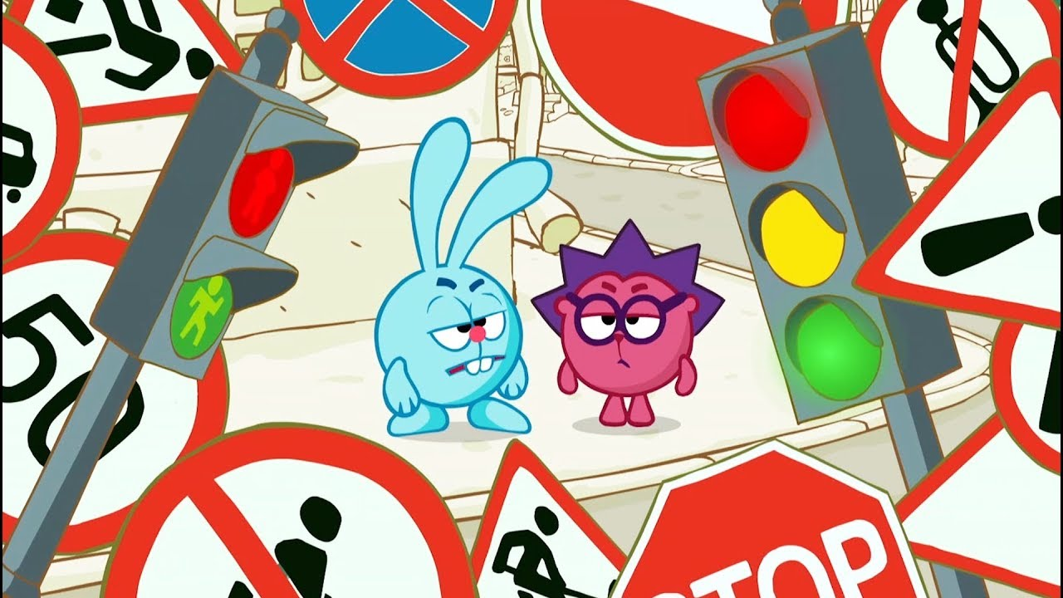

**Сюжетно-ролевые** **игры по ПДД**

**Сюжетно-ролевая игра «Шофер»**

*1.Образовательная область «Социализация»:*

- учить детей развивать интерес к различным видам игр;

-развивать умение выбирать роль, формировать

умения взаимодействовать в сюжетах с двумя действующими

лицами(шофер-пассажир).

поощрять попытки детей самостоятельно подбирать атрибуты для той или иной роли.

*Образовательная область «Коммуникация»:*

расширять и активизировать словарный запас детей на основе обогащения представлений о ближайшем окружении; продолжать учить детей называть животных и фрукты;

формировать умение вести диалог с педагогом: слушать и понимать заданный вопрос, понятно отвечать на него.

*Образовательная область «Познание»:*

продолжать закреплять умение выделять геометрические фигуры: квадрат, круг, треугольник;

продолжать различать понятия «один», «много», развивать умение детей понимать вопрос «сколько?»; при ответе пользоваться словами «много», «один».

*Образовательная область «Физическая культура»:*

поощрять участия детей в совместных играх и физических упражнениях;

формировать у детей положительные эмоции, активность в самостоятельной двигательной активности.

*Образовательная область «Музыка»:*

обогащать у детей музыкальные впечатления.

*Оборудование*: кепка, руль, билеты с рисунками геометрических фигур, ёлка, шишки, корзинка, демонстрационный материал на тему «Фрукты», стулья, магнитофон, диск.

- Ребята, сколько гостей пришли к нам в детский сад? Давайте, поздороваемся с ними.

- Ребята, я вижу, что у вас хорошее настроение. Сейчас мы с вами встанем в круг и улыбнёмся друг другу. И начнём с вами наше занятие.

- Ребята, я вас приглашаю сегодня в путешествие в лес. Поедем?

- Да, поедем.

- Ребята, а ведь до леса далеко. Как нам туда добираться? (Выслушать ответы).

- Ребята, а ведь ещё есть и другие машины. Давайте, посмотрим на эти картинки. Это что?

- Трамвай, троллейбус, автобус, КамАЗ, поезд, легковая машина.

- Как их можно назвать одним словом?

- Транспорт.

- Правильно, транспорт. Есть разные виды транспорта – одни летают в небе, другие – ездят по дорогам, третьи – плавают по морям и океанам. Есть даже подземный транспорт – метро.

Дети отошли от интерактивной доски.

- Ребята, сейчас я вам загадаю загадку. А вы внимательно слушайте. Отгадка будет тем транспортом, на чём мы поедем в лес.

Загадка: Маленькие домики по улице бегут, мальчиков и девочек домики везут.

- Что это ребята?

- Автобус.

- Правильно, автобус.

- А кто управляет автобусом?

- Шофёр.

- Ещё каким словом можно заменить слово «шофёр»?

- Водитель.

- Чтобы поехать в лес, нам сейчас тоже надо выбрать шофёра. А шофёра будем выбирать с помощью считалочки. Ребята, встаньте в круг.

Один, два, три, четыре, пять

Мы собрались поиграть

К нам сорока прилетела

И тебе водить велела.

- У нас шофёр известен, чего не хватает? Слушать ответы.

- Руль.

- Правильно (Ребенку одеваю кепку, даю руль).

- Вот у нас шофёр готов. А мы с вами будем пассажирами. Чтобы сесть в автобус, нам нужны билеты. А билеты у нас волшебные. Если найдете ответы, билеты ваши.

Золотые, наливные,

На ветвях они висят

С аппетитом их едят

Они старых молодят. (Яблоки)

Отгадай мою загадку:

Плод душистый, мягкий

Гладкий.

Чуть изогнутый на вид,

Желтой кожурой покрыт,

Лакомство для обезьян,

Мы зовём его … (Банан).

Этот плод продолговатый

Витаминами богатый

Его варят, его сушат –

Называется он … (Груша).

Хоть и очень кислый он

В чай положим мы … (Лимон).

Дети отгадывают загадки, на доске – рисунки.

- Молодцы, ребята. Правильно отгадали загадки. Теперь билеты ваши. (Воспитатель раздает билеты. На каждом билете нарисованы геометрические фигуры: треугольник, круг, квадрат).

- Ребята, вы свои места должны найти по этим рисункам. Скажите, пожалуйста, что там нарисовано?

- Треугольник, квадрат, круг.

- Все нашли свои места?

- Да.

- Садитесь. Поехали.

Дети садятся на заранее приготовленные места.

Музыка. 1 куплет песню поем. «Весёлые путешественники».

- Ребята, вот мы приехали в лес. Выйдем на полянку. Смотрите, какой красивый лес. Лес – это дом для растений и животных. В лесу растёт много разных деревьев и кустарников, лесных ягод и грибов. Живут разные животные. Давайте, вместе вспомним, какие животные живут у нас в лесу? Кто знает про животных загадки?

Один ребёнок загадывает загадку, а остальные дети отгадывают.

Комочек пуха

Длинное ухо

Прыгает ловко

Любит морковку… (Заяц)

Хожу в пушистой шубе

Живу в густом лесу

В лесу на старом дупле

Орешки грызу… (Белка)

Кто зимой холодной

Бродит злой, голодный… (Волк)

Хитрая плутовка,

Рыжая головка

Хвост пушистый – краса

А зовут её…(Лиса)

Он в берлоге спит зимой

Под большущую сосной

А когда придет весна

Просыпается от сна… (Медведь)

- Молодцы, ребята. А как мы их называем одним словом?

- Дикие животные.

- Да, мои хорошие, правильно. Они живут в лесу. Из-за этого их называют дикими животными.

- Ребята, посмотрите, кто это на нас с ёлочки смотрит?

- Белочка.

- Давайте, мы с ней поздороваемся.

- Здравствуй, белочка.

- Ребята, какая красивая белочка. Ушки маленькие, хвостик пушистый, глазки круглые. Потрогайте белочку, какая у неё шубка?

- Мягкая, пушистая.

- Где живет белочка, ребята?

- В дупле.

- У белочки есть в дупле кладовочка, что там она хранит? (Слушать ответы).

- Правильно, запасы: грибы, орехи, шишки. Давайте, и мы угостим белочку. Поможем белочке собирать с ёлки шишки.

Воспитатель вместе с детьми собирает шишки в корзинку.

- Саша, ты сколько шишек положил в корзинку? (Одну).

- Надя, а ты сколько положила? (Один).

- А сейчас, сколько стало шишек в корзинке? (Много).

- Ребята, мы с вами собрали все шишки. Поставим нашу корзинку с шишками под ёлочку, белочке в подарок.

А сейчас, пора вернуться в детский сад.

Погуляли мы в лесу

Повидали всю красу

А теперь пора прощаться

В детский садик возвращаться.

Садитесь в автобус, занимайте свои места. Дети садятся. Поём песню

- Ребята, вот мы приехали с вами в наш детский сад. Выходим из автобуса. Куда мы с вами ездили в путешествие?

- В лес.

- Да, ребята. Сегодня мы с вами были в лесу, узнали о диких животных, о транспорте, о фруктах. Вы мне очень понравились. Молодцы.

**Сюжетно-ролевые игры по пдд**  **«Пассажиры»**

*Информационная часть.*

Рассказать детям: о правилах поведения в общественном транспорте и обязанностях пассажиров; о том, где надо ожидать транспортное средство перед посадкой; правилах поведения в легковом автомобиле; познакомить с профессией кондуктора

*Атрибуты:*

- Шапочка кондуктора,

- Таблички остановок

*Создание проблемной ситуации:*Детей пригласили в музей.

*Задача детей:* подобрать безопасный способ передвижения.

**Сюжетно-ролевая игра «Автозаправочная станция» (АЗС)**

*Описание, материала:*

Материал сюжетно-ролевой игры может быть использован воспитателями с детьми среднего и старшего дошкольного возраста. Материал поможет воспитателям организовать сюжетно-ролевую игру, пополнить уголки ПДД, воспитать устойчивый интерес к игре.

*Цель:*

- Расширять представления о труде транспортников, об общественно значимости их деятельности, уточнить в игре общественное значение транспорта.

- Познакомить детей с отражением количественных отношений: разным машинам требуется разное количество бензина, оператор отпускает.

- Столько литров бензина, сколько указано в талоне, стрелка на бензоколонке останавливается на цифре, соответствующей названному количеству.

- Помочь детям осмыслить роли оператора, диспетчера, шофера.

- Закрепить знания правил дорожного движения.

- Воспитывать устойчивый интерес к игре, формировать умение подчинять своим желаниям коллектив.

*Предварительная работа:*

1. Экскурсия на улицу к перекрестку: наблюдение за движением транспорта; знакомство со светофором.

2. Последующее знакомство с дорожными знаками, их изготовление.

3. Беседа о правилах дорожного движения.

4. Проведение сопутствующих дидактических игр «На улице», «Улица», «Кому что нужно для работы», «Бензозаправочная станция» и др.

5. Сюжетно-дидактическая игра «Бензозаправочная станция (с математическим содержанием).

6. Рассматривание фотографий и иллюстраций, связанных с движением транспорта.

7. Чтение художественных произведений С.Маршака, С.Михалкова, В.Житкова и др.

8. Экскурсии к бензозаправочной станции: наблюдение за работой оператора, отпускающего бензин и ГЭС (горюче-смазочные материалы).

*Роли в игре:*

1. Оператор - 1 ребенок;

2. Водители машин - 3 ребенка;

3. Обслуживающий персонал - 3 ребенка;

4. Кассир-оператор - 2 ребенка;

5. Автослесарь - 3 ребенка;

6. Мойщики - 2 ребенка;

7. Продавец магазина - 1 ребенок.

*Предметно-игровая среда:*

1. Бензоколонки.

2. Касса.

3. Пожарный щит (топор, огнетушители, песок, ведра).

4. Табло цен на бензин.

5. Дорожные знаки.

6. Талоны на бензин и ДТ (трехцветные).

7. Бумажные деньги.

8. Кассовый аппарат.

9. Чеки.

10.Телефонный аппарат.

11. Микрофон.

12.Форма для обслуживающего персонала.

13.Магазин сопутствующих товаров.

14. Товары в дорогу (чай, брикеты с кексами, тартинками, шоколад).

**Сюжетно-ролевая игра по ПДД «Улица моего города»**

**Цели:**

Формировать представление детей о транспорте. Продолжать учить узнавать и называть светофор, его сигналы и действия пешеходов. Развивать творческие способности, внимание детей. Учить детей играть по сюжету, добавляя свои варианты ситуаций. Активизировать в речи детей слова: светофор, пешеходный переход, проезжая часть, регулировщик. Формирование положительных взаимоотношений между детьми. Закрепление правил поведения на улице.

**Материалы и оборудования:** эмблемы автомобилей, костюм инспектора ГИБДД, макет пешеходного перехода, круги красного, желтого и зелёного цвета.

В игру включены: сюжеты из игр «Шоферы», «Улица».

**Роли:** дети пешеходы, ребёнок – инспектор ГИБДД, дети водители.

**Воспитатель.** Ребята сегодня я хочу пригласить вас на необычную прогулку. На улицу нашего города. Представьте, что мы вышли из детского сада и пошли пешком. Как мы сейчас называемся?

**Дети.** Пешеходы.

**Воспитатель.** А как называется дорожка, по которой ходят пешеходы?

**Дети.** Тротуар.

**Воспитатель.** Ребята, а вот как раз и светофор. Вам не кажется, что с ним что-то не так?

**Дети.** У него закрыты огоньки.

**Воспитатель.**  А я знаю, как это исправить, нужно в правильном порядке назвать все его цвета.

**Дети.** Красный, желтый, зеленый.

**Воспитатель.** Молодцы. Ребята, а вы знаете что эти цвета означают (ответы детей).

 А как называется эта большая дорога по которой ездят машины?

**Дети.** Проезжая часть.

**Воспитатель.** Молодцы правильно. Ребята,а что это за черные и белые полоски?

**Дети.** Пешеходный переход.

**Воспитатель.** Ой, какие вы молодцы, все вы знаете, а показать сможете, как ведут себя на дороге пешеходы и автомобили? (игра «Пешеходы и автомобили)

**Воспитатель.** Вот молодцы, все делали по правилам. Ребята, скажите, как теперь нашим водителям превратиться в пешеходов?

**Дети.** Нужно машины поставить на стоянку.

**Воспитатель.** А как узнать, где можно поставить машину?

Ответы детей.

**Воспитатель.** Ребята, а для чего нужны инспекторы дорожного движения?

**Дети.** Что бы следить за порядком на дорогах.

**Воспитатель.** А как называется инспектор, который регулирует движение транспорта и пешеходов? (регулировщик)

Правильно ребята, давайте с вами поиграем в игру «Пешеходный переход».

**Воспитатель.** Ребята, наша прогулка подходит к концу и нам пора возвращаться в наш любимый детский сад. Дети как же нам добраться до нашего детского сада? (ответы детей).

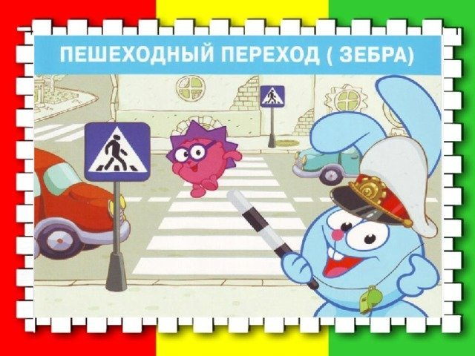

**Пальчиковая гимнастика по ПДД**

**«Гонки»**

Дети берут в руки маленькую машинку.

Раз, два, три, четыре, пять,

Можно гонки начинать.

По кругу, по кругу, вперед и назад.

(водят машинку по каждому пальчику, по пальцам ,которые слегка согнуты)

Но пальцы машинку мою тормозят.

Закрылись.

Машинка стоит в гараже.

И фары погасли, не светят уже.

(сжимают пальцы в кулак, заглядывают в маленькую щелочку в кулаке)

**«Автомобиль»**

В «Автомобиль» друзья играли (сжимают и разжимают кулаки)

Вот из чего его собрали:

Двигатель, капот и фары (сгибают поочередно пальцы на руке)

И колеса по две пары.

Есть багажник для вещей,

Бардачок – для мелочей.

Есть в нем руль – для поворота

И салон, где едет кто-то. (крутят руль)

Есть и звуковой сигнал,

Пешеход, чтоб услыхал.(хлопают в ладоши)

**«Мы пешеходы»**

Все пальчики водители (сжимают и разжимают кулаки)

Машиной управляют! (крутят рули)

А так все пешеходы («ходьба» двумя пальцами по столу)

Идут и не скучают

Идут по тротуару

Все правилу верны!

Все держатся лишь правой

Лишь правой стороны.

**«Едим в гости»**

Раз, два, три, четыре, пять,

Едим в гости мы опять (поочередное постукивание пальцами по столу)

Раз - открой в машине дверь,

И внутри мы все теперь (хлопок)

Два – уж вместе детвора, разместилась у окна.

(соединяем ладошки вместе)

Три – ты мама не забудь, меня в кресле пристегнуть.

(делаем руками замок)

На четыре, и на пять – будем песни подпевать!

(хлопаем в ладошки)

**«Светофор»**

Этот пальчик - Светофор, на дороге дирижёр.

(показываем указательный палец)

Этот пальчик знак дорожный,

То спокойный, то тревожный.

(показываем средний палец)

Этот пальчик пассажир,

Автокресло он кумир.

(показываем безымянный палец)

Ну а этот малышок, (показываем мизинец)

Не успел попасть в стишок (хлопок)

**«Дорожных правил очень много»**

Раз - Внимание дорога!

Два - сигналы светофора,

Три – смотри дорожный знак,

А четыре – «переход».

Правила все надо знать

И всегда их выполнять.

**«Машины»**

На улице нашей (массируем каждый пальчик на руках)

Машины, машины.

Машины-малютки,

Машины большие.

Спешат грузовые,

Фырчат легковые.

Торопятся, мчатся,

Как будто живые.

**«Транспорт»**

Будем пальчики сгибать –

Будем транспорт называть:

Автомобиль и вертолёт,

Трамвай, метро и самолёт.

Все пальцы мы в кулак зажали,

Все виды транспорта назвали.

**«Забавная машинка»**

Би-би-би — гудит машина.

Тук-тук-тук — мотор стучит. (Стучать кулачком одной руки по ладошке другой руки.)

Едем, едем, едем, едем, — (Хлопать в ладошки.)

Шины трутся о дорогу, (Топать ногами.)

Шу-шу-шу — они шуршат. (Потирать ладошками.)

Быстро крутятся колёса. (Выполнять «моталочку».)

Та-та-та, — они спешат.

**«Светофор»**

Красный свет – твой первый друг -

Деловито строгий

Если он зажёгся вдруг -

Нет пути дороги.

Жёлтый свет – твой друг второй

Даёт совет толковый:

Стой! Внимание утрой!

Жди сигналов новых!

Третий друг тебе мигнул

Своим зелёным светом:

Проходи! Угрозы нет!

Я порукой в этом!

При переходе площадей,

Проспектов, улиц и дорог

Советы этих трёх друзей

Прими и выполни их в срок.

Загорелся красный свет –

Пешеходу хода нет.

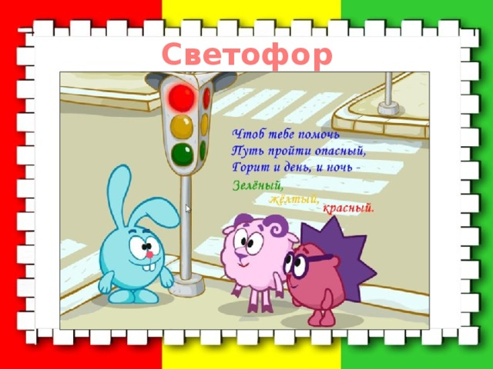

**Физкультминутки по ПДД**

**«Светофор»**

Выполняй закон простой: (ходьба на месте)

Красный свет зажегся – стой! (стоя руки в стороны)

Желтый вспыхнул – подожди! (руки на пояс)

А зеленый свет – иди. (ходьба на месте)»

**«Улица»**

Через улицу, дружок,

Не беги наискосок, (бег на месте)

А без риска и хлопот

Там иди ,где переход. (ходьба на месте)

**«Светофор»**

Красный свет вам скажет : «Нет!»

Сдержанно и строго. (руки на поясе, повороты головы в лево ,в право)

Желтый свет дает совет

Подождать немного. (руки на поясе , движение плечами вверх, вниз)

А зеленый свет горит –

Проходите, говорит.( ходьба на месте)

**«Пешеход»**

Мы по улице шагаем, (ходьба на месте)

И ворон мы не считаем.( ходьба с хлопками)

Смело мы идем вперед,

Где пешеходный переход.(ходьба на месте)

Когда дорогу перешли,

Можно прыгать: раз, два, три.(прыжки на месте)

**«Мы в автобус дружно сели»**

Мы в автобус дружно сели

И в окошко посмотрели.

Влево, вправо,

Влево, вправо.

Наш шофер педаль нажал,

И автобус побежал.

(дети выполняют движения в соответствии с текстом)

**«Шоферы»**

Мы с Серёжкою шоферы,

Завели свои моторы.

(Вращательные движения руками перед собой)

А потом нажмем на тормоза.

(дети тянут ручку «тормоза» на себя.)

Закрываем фары.

(Дети закрывают глаза.)

Раз- два- три -четыре -пять.

(считают с закрытыми глазами)

В путь дорогу нам опять!

(Вращательные движения руками перед собой при движении вперед)

**«Постовой»**

Постовой стоит упрямый (шагаем на месте)

Людям машет: Не ходи!

(движения руками в стороны, вверх, в стороны, вниз)

Здесь машины едут прямо (руки перед собой)

Пешеход, ты погоди! (руки в стороны)

Посмотрите: улыбнулся (руки на пояс)

Приглашает нас идти (шагаем на месте)

Вы, машины, не спешите (хлопки руками)

Пешеходов пропустите! (прыжки на месте)

**«Едем в Москву»**

Наши маленькие ноги

Шагают бойко по дороге (маршируют на первое четверостишье)

Путь везде отрыт для нас

Пешеходы мы сейчас

А теперь мы побежим

Мы ведь к поезду спешим (бегут на второе четверостишье)

Опоздать боялись мы

Очень беспокоились

Вот теперь мы пассажиры ( садятся)

Хорошо устроились

Долго, долго ехали

И в Москву приехали (встают любуются)

Красивый город и большой

Гостей встречает он с душой

Многоэтажные дома, улицы ( широкие смотрят вверх)

Поток машин туда- сюда

Скорости высокие ( крутят головой в разные стороны)

Все у нас без исключенья

Знают правила движенья (грозят пальчиками)

Мы дороги переходим

На зеленый свет

Если красный загорится

Стоп! Дороги нет ( повторяют это четверостишье)

Нам Москва понравилась

Хорошая Москва! (качают головой)

**«Светофор»**

Красный свет нам говорит:

Стой! Опасно! Путь закрыт!

Желтый свет-предупрежденье:

Жди сигнала для движенья.

Зеленый свет открыл дорогу:

Переходить ребята могут!

— Ребят! На красный свет нужно стоять на месте,

На желтый хлопать в ладоши, а на зеленый — шагать на месте.

(воспитатель показывает разные цвета светофора)

Чтоб аварий избегать.

(Руки на пояс — повороты в стороны)

Надо строго соблюдать

Правила движения

(Поочередное поднимание рук — вперед, вверх, развести в стороны, опустить)

И нормы поведения.

Вы запомните, друзья.

На дороге нам нельзя

Бегать, прыгать и скакать

(Прыжки на месте на двух ногах)

И с мячом в футбол играть.

И не думайте напрасно

(Ходьба на месте с высоким подниманием колен)

Что здесь вовсе не опасно.

Изучайте понемногу, как переходить дорогу.

**«Мы шагаем»**

Большие ноги

шли по дороге:

Топ, топ, топ.

Топ, топ, топ.(ходьба на месте)

Маленькие ноги

Бежали по дороге:

Топ, топ, топ, топ, топ,

Топ, топ, топ, топ, топ. (бег на месте)

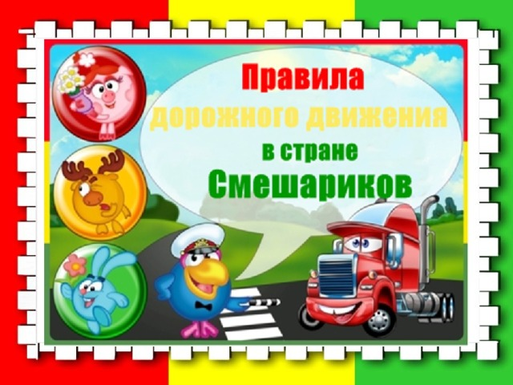

**Минутки безопасности по ПДД**

Цель: воспитывать навыки выполнения основных правил поведения детей на улице, дороге, с целью предупреждения детского дорожно – транспортного травматизма. Расширять представления о правилах поведения на улице. Повторять основные правила поведения на дороге и на пешеходном переходе.

**Почему надо переходить улицу на перекрестках или на пешеходных переходах?**

**Цель:** знакомство с местами перехода дороги.

**Ответ:** Водитель знает, что в этих местах разрешается движение пешеходов, он едет внимательно, снижает скорость. Пешеход, который переходит не там, где положено, может сам пострадать и мешает водителю.

Пешеход, который переходит проезжую часть в неустановленном месте, может своим неправильным поведением создать опасную обстановку и мешать общему движению. Часто такое поведение пешехода было причиной дорожного происшествия.

**Почему нельзя переходить улицу на красный или желтый сигнал  
светофора?**

**Цель:**профилактика детского дорожного травматизма.

**Ответ:** Если для пешехода горит красный сигнал, то для транспорта горит зеленый. Обычно в местах, где движение регулируется, транспортных средств много, движение очень интенсивное. Каждый водитель, приближаясь к перекрестку, старается быстрее проехать его (за исключением тех, кто совершает повороты. Они должны пропустить пешеходов). Сигналы светофора быстро меняются. Меньше всего горит желтый, который является

 переходным и не разрешает начинать переход проезжей части.

**Почему опасно перебегать проезжую часть?**

**Цель:**закрепить знания детей об основных элементах дороги.

**Ответ:** Когда человек бежит, ему трудно наблюдать, видеть. А при переходе дороги главное—внимательно наблюдать по сторонам, потому что дорога обманчива: кажется, безопасно — и вдруг из переулка или из-за другой машины выезжает машина.

Когда бежишь, можно столкнуться и упасть, особенно если дорога неровная.

**Чем опасны кусты и деревья на улице?**

**Цель:** Формировать у детей элементарные представления об возможных опасностях на дорогах. Ответ: Опасность кустов и деревьев в том, что они мешают осмотреть дорогу, из-за них не видно движущихся автомобилей.

**Как видит водитель пассажиров автобуса?**

**Цель:** Углублять знания детей о правилах дорожного движения. **Ответ:** Водитель наблюдает за посадкой и высадкой пассажиров, за тем, что происходит в салоне через специальные зеркала. Поэтому ему не надо поворачивать голову. Зеркала прикреплены снаружи автобуса и в кабине водителя. За посадкой пассажиров с передней двери водитель наблюдает через стекло кабины. Вы обязательно замечали надпись на кабине «Рядом с кабиной стоять запрещается».

**Почему стоящая машина может быть опасна?**

**Цель:**приобретение у детей навыков наблюдения, оценки обстановки на улицах и дорогах города.

**Ответ:** Стоящая машина закрывает обзор, мешает наблюдать за проезжей частью. Стоящие автобусы, трамваи, троллейбусы, грузовики скрывают за собой приближающееся транспортное средство, водитель которого не видит пешехода, а в движении есть требование: «я должен видеть, и я должен быть виден».

**Может ли движущаяся машина скрывать другую движущуюся  
машину?**

**Цель:** дать детям понятие, что улица лишь на первый взгляд проста, а в действительности сложна, имеет ряд «ловушек» - обманчивых ситуаций.

**Ответ:** Может, так как из-за движущихся автобусов, троллейбусов, грузовиков и даже легковых машин могут выехать транспортные средства меньшего габарита, но которые двигаются быстрее, и поэтому можно их раньше не заметить.

**Почему улицы, по которым редко проезжают автомашины, могут быть опасными?**

**Цель:** выработать у детей правильное поведение на улицах и дорогах.

**Ответ:** Так называемые пустынные улицы могут быть опасными потому, что пешеход, переходя проезжую часть, иногда не считает нужным убедиться в безопасности. Скорости автомашин сейчас большие, и выехавшая из переулка автомашина может быстро оказаться опасной для пешехода. Каждый участник движения в любой обстановке должен убедиться в безопасности.

**Как определить, далеко машина или близко?**

**Цель:** Учить детей соблюдать правила безопасности на дорогах.

**Ответ:** Надо определить, долго ли машине ехать до того места, где стоит пешеход. Если долго, значит машина далеко. Если всего несколько секунд — значит близко. Следует учитывать и скорость ее движения. Если автомобиль движется быстро, значит он быстрее будет рядом с пешеходом.

Перед тем как переходить проезжую часть, пешеход должен остановиться, вслушаться и посмотреть, чтобы убедиться, нет ли приближающегося транспорта.

**Почему нельзя ходить по проезжей части дороги?**

**Цель:** формировать у детей знания правил поведения на дорогах.

**Ответ:** Даже по краю проезжей части дороги ходить очень опасно — может задеть или сбить машина. Ходить нужно только по тротуарам.

**Какая опасность может возникнуть, когда ребенок увидит свой дом?**

**Цель:**способствовать развитию у детей осторожности, осмотрительности находясь рядом с проезжей частью.

**Ответ:** Увидев дом, поневоле возникает желание скорее домой, а если впереди — проезжая часть дороги, которую надо переходить, тогда надо все-таки остановиться и не дать воли спешке. Спешка часто является причиной неприятностей и несчастных случаев.

**Какой из переходов опаснее: обозначенный знаками и «зеброй» или переход со светофором?**

**Цель:** повторить и закрепить с детьми правила безопасного перехода улицы, **Ответ:** Обозначенный знаками пешеходный переход опаснее потому, что он нерегулируемый. Сигналы светофора на регулируемом переходе разрешают или запрещают движение пешеходов. Без светофора пешеход должен внимательно следить за движением, оценивать расстояние, скорость транспорта и, убедившись в безопасности, начинать переход проезжей части. Но и на перекрестке со светофором надо убедиться в безопасности. К сожалению, как среди пешеходов, так и среди водителей иногда встречаются нарушители.

**Какое место на улице опаснее — перекресток или остановка общественного транспорта?**

**Цель:** углубление у детей знаний правил поведения на улице.

**Ответ:** На перекрестке довольно сложно следить за движением. Транспортные средства могут ехать прямо, делать повороты все надо видеть. Но остановка общественного транспорта намного опаснее. Многие имеют плохую привычку при выходе из автобуса или трамвая начинать сразу же переход проезжей части спереди или сзади, не думая о том, что мимо едут другие машины. Особенно опасны остановки общественного транспорта зимой, когда дороги скользкие. Любая невнимательность может обернуться дорожным происшествием.

**Какое транспортное средство труднее всего заметить в потоке  
машин?**

**Цель**: формировать у детей представления о безопасном поведении на улице и дорогах. Ответ: Если на дороге много больших транспортных средств (автобусы, трамваи, троллейбусы, грузовики), трудно заметить за ними мотоциклы или даже легковые машины, особенно в плохую погоду и с не включенными фарами.

**Что на улице самое опасное?**

**Цель:** Формировать представление дошкольников о безопасности на улицах и дорогах. Учить быть внимательными. Ответ: Многие думают, что самое опасное на улице — движущаяся машина. Она опасна, если мы попытаемся перейти улицу перед близко идущей машиной. Но анализ дорожных происшествий доказывает, что не менее опасны стоящие машины, из-за которых, не убедившись в безопасности на проезжей части, мы начинаем переходить улицу. При этом нарушается требование: «я должен видеть, и я должен быть виден».

**Может ли пешеход двигаться по левой обочине дороги?**

**Цель:** углублять знания дошкольников о правилах дорожного движения. **Ответ:** Да. По левой обочине ходить безопаснее, потому что транспорт идет навстречу и его хорошо видно.

**Что на улице самое главное?**

**Цель:** формировать у детей дошкольного возраста устойчивых навыков безопасности в окружающей дорожно-транспортной среде. Ответ: На улице самое главное - взаимное уважение, внимание всех участников движения. Участники движения должны знать правила дорожного движения и выполнять требования безопасности движения. Каждый участник движения должен вести себя так, чтобы он своим поведением не поставил себя и других в опасность. Улица не терпит бесконтрольного поведения.

**На проезжей части разметка «зебра». Если взрослый с ребенком хочет перейти там улицу, должен ли он убедиться, что нет приближающихся автомашин?**

**Цель:**расширять кругозор детей по ПДД. Ответ: Да. Проезжую часть никогда нельзя переходить, не убедившись в безопасности. Ни одно транспортное средство нельзя остановить моментально. Поэтому даже обозначенный пешеходный переход не дает права пешеходу «вслепую» переходить проезжую часть дороги. Особое внимание требуют улицы, где на проезжей части в одном направлении несколько рядов. Движущаяся машина в первом ряду остановилась, но остановились ли машины в других рядах. В этом надо убедиться. Обозначенным пешеходным переходом считается тот переход, где разметка «зебра» или около которого стоит дорожный знак «Пешеходный переход».

**Если кто-то из взрослых пешеходов переходит проезжую часть на красный сигнал светофора, можно ли следовать его примеру?**

**Цель:** формировать у детей навыки безопасного поведения на улице. Ответ: Нет. Нельзя повторять ошибки других. Если ты когда-то что-то делал неправильно и оказался ненаказанным, может появиться желание повторить эти ошибки. Жертвами дорожных происшествий становятся не все, кто нарушает правила, а те, кому не повезло. А знаешь ли ты, когда тебе не повезет? В движении очень опасны неправильные привычки.

**Опасно ли играть вблизи проезжей части?**

**Цель:** Продолжать формировать у детей навыки безопасного поведения на улицах, и дорогах. Ответ: Да. Когда играешь, забываешь, где находишься. Можешь выбежать на проезжую часть, где твое неожиданное появление может кончиться под колесами автомашины. Например: ты играл с мячом, он упал на проезжую часть дороги, и ты, не думая, побежишь за ним.

**Если дорога в обе стороны просматривается хорошо и нет приближающихся автомашин, можно ли переходить шоссе?**

**Цель:** способствовать приобретению у детей навыков правильного поведения на дороге. Ответ: Да. Вне населенных пунктов условия пешехода такие, как и в городе: надо убедиться в опасности. Скорости автомашин и мотоциклов на шоссе большие, надо далеко видеть дорогу, чтобы быть убежденным в безопасности. Если будешь переходить дорогу на крутых поворотах или из-за кустов, или деревьев, ты можешь вовремя не заметить приближающийся транспорт.

**Легко ли остановить машину на скользкой дороге?**

**Цель:** расширить знания детей о правилах поведения на улице, дороге в зимнее    время. Дать детям знания о том, что зимой дороги скользкие и водители не могут быстро остановить транспортное средство. Ответ: Нет. У каждого транспортного средства есть остановочный путь, который зависит от габаритов, груза, скорости, дорожного покрытия и т.д. Остановочный путь зависит также от водителя. На скользкой дороге остановочный путь в три раза длиннее, чем на сухой.

**Обязательны ли для пешеходов сигналы светофора?**

**Цель:** расширить знания детей о безопасном движении.

**Ответ:** Да. Светофор помогает регулировать движение на перекрестках с большой интенсивностью движения. Не всегда помогает светофор ускорить движение, но со стороны безопасности движения он необходим. У нас в городе много мест, где между перекрестком довольно большое расстояние, поэтому и установлено много светофоров для пешеходов и за пределами перекрестков.

**Можно ли ехать по «островку безопасности» на машине?**

**Цель:** расширять кругозор дошкольников по ПДД.

**Ответ:** Нет. «Островок безопасности» только для пешеходов.

На машине там ехать нельзя даже тогда, когда там нет пешеходов.

**Можно ли играть на тротуаре?**

**Цель:** Формировать представление младших дошкольников о безопасности на улицах и дорогах.

**Ответ:** Нет. Тротуар — для движения пешеходов, и поэтому играть на тротуаре никак нельзя, для игры необходимо использовать детские площадки.

**Должен ли пешеход двигаться по тротуару, если он есть?**

**Цель:** Упражнять детей в поведение на улице, в правилах перехода через дорогу.

**Ответ:** Да. Тротуар предусмотрен для пешеходов и отделен от проезжей части дороги бордюрным камнем, который не дает возможности машинам заезжать на него. У нас существует правостороннее движение, как в большинстве стран мира. Двигаясь по тротуару, надо держаться правой стороны, чтобы не мешать встречным пешеходам. Двигаясь по левой стороне, мы можем вынудить других пешеходов выйти на проезжую часть дороги, что опасно. Важно, чтобы пешеход не был спиной к близкому транспорту. Если мы идем группой, всегда нужно учитывать ширину тротуара. Впереди идущих обходят слева.

**Можно ли начинать переходить улицу при желтом сигнале  
светофора?**

**Цель:** Закрепить знания детей о безопасном движении.

**Ответ:** Нет. Желтый сигнал светофора - это промежуточный сигнал. Он не позволяет начинать переход, но разрешает закончить его в случае, если при разрешающем сигнале не успели

это сделать или в середине улицы нет «островка безопасности». Остаться в середине улицы, где нет «островка безопасности», крайне опасно.

**В чем разница в значении знаков «Пешеходный переход» в квадрате и в треугольнике.**

**Цель:** Закреплять знания детей по дорожным знакам.

**Ответ:** Знак в квадрате (для пешехода) указывает на место перехода проезжей части, а знак в треугольнике (он для водителя) предупреждает, что скоро будет место перехода проезжей части пешеходами.

**Обозначают ли пешеходный переход на асфальте белыми полосами?**

**Цель:** продолжать расширять кругозор детей по ПДД.

**Ответ:** Да. На обозначенных пешеходных переходах белой краской нарисованы довольно широкие полосы, и от края тротуара стрелками показано направление движения. Около таких переходов обязательно есть указательный дорожный знак «Пешеходный переход» (описать знак), так как зимой на асфальте полосы не видны. Такая разметка еще называется «зеброй». На таком переходе пешеход, который уже на проезжей части, имеет преимущество перед транспортом, но всегда нужно быть внимательным, особенно когда движение в одном направлении в несколько рядов.

**Можно ли начинать переход проезжей части при мигающем  
зеленом сигнале светофора?**

**Цель:** углубление знаний дошкольников правил дорожного движения.

**Ответ:** Нет. Когда в светофоре мигает зеленый сигнал, это уже предупреждает, что вот-вот загорится желтый, а после того - запрещающий красный. Время мигающего зеленого сигнала настолько короткое, что ты не успеешь перейти улицу, а останавливаться на середине проезжей части очень опасно, и это мешает общему движению.

**Где расположены указатели поворота у различных видов транспорта (легковых, грузовых, автобусов, мотоциклов)?**

**Цель:** Формировать и развивать у детей целостное восприятие окружающей  
дорожной среды.

**Ответ:** Указатели поворота могут быть на бампере, под фарами, на крыльях, на руле у мотоцикла, спереди и сзади.

**Обозначают ли пешеходный переход на асфальте белыми полосами?**

**Цель:** продолжать расширять кругозор детей по ПДД.

**Ответ:** Да. На обозначенных пешеходных переходах белой краской нарисованы довольно широкие полосы, и от края тротуара стрелками показано направление движения. Около таких переходов обязательно есть указательный дорожный знак «Пешеходный переход» (описать знак), так как зимой на асфальте полосы не видны. Такая разметка еще называется «зеброй». На таком переходе пешеход, который уже на проезжей части, имеет преимущество перед транспортом, но всегда нужно быть внимательным, особенно когда движение в одном направлении в несколько рядов.

**Должен ли ты наблюдать за сигналами поворота автомашин,  
когда будешь переходить проезжую часть?**

**Цель:** продолжать формировать и развивать у детей целостное восприятие окружающей  
дорожной среды.

**Ответ:** Да. Каждый внимательный пешеход, перед тем как переходить проезжую часть, должен убедиться в безопасности. Указатели поворота на транспортных средствах показывают, что они поворачивают или будут менять ряд движения.

**Должны ли пешеходы, двигаясь по тротуару, держаться правой  
стороны?**

**Цель:** углубить знания детей о правилах дорожного движения.

**Ответ:** Да. У нас в России правостороннее движение, и, чтобы не было напрасных столкновений, пешеходы на тротуаре должны держаться правой стороны.

**Можно ли железную дорогу переходить в любом месте?**

**Цель:** Формировать представление дошкольников о мерах предосторожности при движении вдоль железнодорожного полотна.

**Ответ:** Нет. На железных дорогах есть переходы, каждый знающий

пешеход переходит железную дорогу только на обозначенных местах. В местах, где имеются шлагбаумы (закрываются автоматически или дежурным), после закрытия шлагбаумов опасно переходить дорогу. Составы поездов тяжелые, и остановочный путь их очень длинный.

**Хорошо ли видно в темноте человека в темной одежде?**

**Цель:** продолжать расширять знания детей о возможных опасностях на улицах и дорогах.

**Ответ:** Нет. В темное время пешеход для водителя вообще очень

плохо виден. Немного лучше можно заметить тех, кто одет в светлую одежду. Чтобы пешеход был лучше заметен, нужно носить светоотражатели, можно и фонарики (особенно тем, кому приходится двигаться по краю проезжей части или по обочине). Велосипеды должны иметь все, что предусмотрено ПДД (спереди — фонарь с белым светом, сзади — фонарь с красным светом и красный светоотражатель).

**Может ли на дороге быть скользко тогда, когда нет снега?**

**Цель:** продолжать формировать и развивать у детей целостное восприятие окружающей дорожной среды.

**Ответ:** Да. Проезжая часть дороги становится скользкой тогда,

когда начинается дождь, снегопад, а очень скользко бывает осенью, во время листопада. В это время проезжая часть дороги и трамвайные пути будто покрыты маслом, поэтому тормозной путь немного больше, чем по сухой дороге.

**Может ли зонтик мешать наблюдению за движением, когда  
переходишь через проезжую часть дороги?**

**Цель:**расширить знания детей о правилах поведения надорогах.

**Ответ:** Да. Зонтик нужен во время дождя, но, когда переходишь проезжую часть дороги, особенно в местах, где движение регулируется, он мешает следить за движением. Поэтому лучше научиться носить зонтик так, чтобы была обеспечена безопасность движения.

**Что такое «улица»**

**Цель:** Расширять представления детей об улице (дома на улице имеют разное назначение: в одних живут люди, в других находятся учреждения — магазины, школа, почта и т.д.; машины движутся по проезжей части улицы)

**Ответ:**Дорога, которая проходит по городу или населенному пункту, называют улицей. Она имеет проезжую часть, по которой движутся автомобили.

**Что обозначает надпись «Опасно на повороте», «Занос 3 метра», написанная на задней части автобуса?**

**Цель:** закрепить у детей знания правил дорожного движения на улицах и дорогах.

**Ответ:** При повороте заднюю часть автобуса заносит, он может сбить находящегося рядом пешехода.

**Почему опасно переходить дорогу наискось?**

**Цель:** формирование навыка у детей правильно переходить проезжую часть.

**Ответ:**Когда идешь наискось, поворачиваешься спиной к машинам, и их не видно.   Кроме того, путь пешехода становится длиннее.

**Что такое*«*Светофор?»**

**Цель:** Ознакомить детей с правилами перехода (переезда) перекрестка, регулируемого светофором.

**Ответ:** Светофор – лучший друг пешехода. С его помощью дорогу переходить гораздо легче и безопаснее. Бывают светофоры и с одним «глазом» - желтым. Обычно он постоянно мигает. Ставят такие светофоры на тех улицах, где нет очень сильного движения транспорта. Этот светофор предупреждает водителей – здесь пешеходы могут переходить улицу. Правда, сам пешеход должен быть на этом переходе вдвойне осторожен – всякие у нас бывают водители, и не каждый снижает скорость перед таким светофором. В некоторых местах устанавливают и специальные светофоры для пешеходов. Загорается красная стоящая фигурка – стой. Загорелся идущий зеленый человечек – иди.

**Что такое «пешеходный переход?»**

**Цель:** закреплять у детей навыки безопасного поведения на улицах города; развивать мышление, внимание, наблюдательность.

**Ответ:** Пешеходный переход - это дорожная разметка для пешеходов. Его обозначают на асфальте белыми широкими полосками, которые идут поперек дороги. Эти полоски называют «зеброй».

**«Чем опасен для пешеходов момент, когда разъезжаются две  
встречные машины?»**

**Цель:** Формировать осознанное выполнение детьми правил безопасного для здоровья поведения.

**Ответ:** Здесь одна машина выезжает из-за другой. Поэтому и водитель, и пешеход могут не заметить друг друга

**«Сколько метров машина будет ехать при торможении, если водитель захочет остановиться?»**

**Цель:** Формировать у детей основы безопасного поведения на дорогах.

**Ответ:** Даже если бегущий человек захочет остановиться на бегу, он два метра «проскочит». А машине надо, в зависимости от скорости, и 10, и 15, и 20 метров. Кроме того, пока водитель на

**«Что делать, если при переходе дороги вы уронили сумку, портфель или какой-то другой предмет?»**

**Цель:** сформировать представление детей о возможных опасностях на дорогах.

**Ответ:** Мы привыкли в такой ситуации сразу наклоняться и поднимать то, что уронили, отвлекаясь при этом от наблюдения. На дороге так делать нельзя. Необходимо сначала всегда посмотреть и убедиться в том, что опасности нет, а потом уже поднимать оброненный предмет.

**«Мальчик спешит в школу, опаздывает. К переходу приближается грузовик, но мальчик видит, что он вполне успеет перейти и смело вступить на приезжую часть. В чем его ошибка?»**

**Цель:** Сформировать у детей представления о правилах безопасности на дорогах.

**Ответ:** Опасности две. Во-первых, за грузовиком может не видна другая машина, которая движется с гораздо большей скоростью и пока не видна мальчику. Во-вторых, переходя, мальчик будет наблюдать за приближающимся грузовиком и может забыть посмотреть в другую сторону

**Мы и транспорт».**

Транспорт бывает водный, воздушный, наземный *(железнодорожный, автомобильный)*. Легковые машины, автобусы, грузовики мы каждый день видим на улицах. И не просто видим – мы переходим через дороги, по которым они мчатся, ездим в них. Когда люди едут в транспорте – они называются пассажирами.

Основные правила для пассажиров:

1. Ожидать маршрутный транспорт нужно на специально оборудованных местах – остановках.

2. Когда ждешь транспорт не стой на самом краю тротуара: можно оступиться или зимой поскользнуться и попасть под колесо.

3. Входить в транспорт удобнее в заднюю дверь, а выходить из передней.

4. Во время движения двери трогать руками нельзя, пока их не откроет сам водитель.

5. Войдя, не забывай о тех, кто идет после тебя, веди себя корректно и спокойно.

6. Во время движения не вставай с места и не передвигайся по салону автобуса. При резком повороте или внезапной остановке можно упасть и удариться.

7. Не высовывай голову или руку из окна. Проходящий мимо транспорт может задеть тебя, что вызовет серьезную травму.

8. Нельзя разговаривать и отвлекать водителя во время движения.

9. Выйдя из автобуса, нужно дойти до пешеходного перехода и только там переходить улицу.

Ответьте на вопросы:

1. Какие виды транспорта ты знаешь?

2. Почему нельзя стоять на краю тротуара, когда ожидаешь транспорт?

3. Где ожидают маршрутный транспорт?

4. Можно ли разговаривать с водителем во время движения?

5. Разрешено ли ходить по автобусу, когда он едет?